115年新竹市衛生局 線上及實體戒菸教育排程

一、實體戒菸教育
相關連結：
1.報名表單：https://forms.gle/g1JuCXkkn6Cr5kJZ8
日期 | 地點 | 講師 | 課程名稱 | 參加人數
115.01.31(六)  10:00-12:00 | 實體課程新竹市衛生局-7樓第1會議室 | 梁夢倫
115.02.07(六)  10:00-12:00 | 實體課程新竹市衛生局-7樓第1會議室 | 林雅雯
115.03.14(六)  10:00-12:00 | 實體課程新竹市衛生局-7樓第1會議室 | 梁夢倫
115.04.25(六)  10:00-12:00 | 實體課程新竹市衛生局-7樓第1會議室 | 林雅雯
115.05.16(六)  10:00-12:00 | 實體課程新竹市衛生局-7樓第1會議室 | 梁夢倫
115.06.13(六)  10:00-12:00 | 實體課程新竹市衛生局-7樓第1會議室 | 梁夢倫
115.07.25(六)  10:00-12:00 | 實體課程新竹市衛生局-7樓第1會議室 | 梁夢倫
115.08.15(六)  10:00-12:00 | 實體課程新竹市衛生局-7樓第1會議室 | 梁夢倫
115.09.05(六)  10:00-12:00 | 實體課程新竹市衛生局-7樓第1會議室 | 梁夢倫
115.10.17(六)  10:00-12:00 | 實體課程新竹市衛生局-7樓第1會議室 | 梁夢倫
115.11.07(六)  10:00-12:00 | 實體課程新竹市衛生局-7樓第1會議室 | 梁夢倫
總計
2.前測與後測連結：當天提供連結。

1. 戒菸教育-前測


2. 戒菸教育-後測


二、實體戒菸教育
透過臺北e大數位學習網資源，提供須上戒菸教育個案，登入會員帳號後，選擇戒菸教育課程，完成戒菸上課時數(2小時)及菸害防制測驗，提供列印學習證明即可。
- 請連結登入網址: https://elearning.taipei/mpage/
- 提供登入登入台北e大數位學習網系統操作流程。(如附件)

附件
- 加入會員之流程
e大帳號於臺北e大首頁大看板區塊，點擊【免費加入會員】
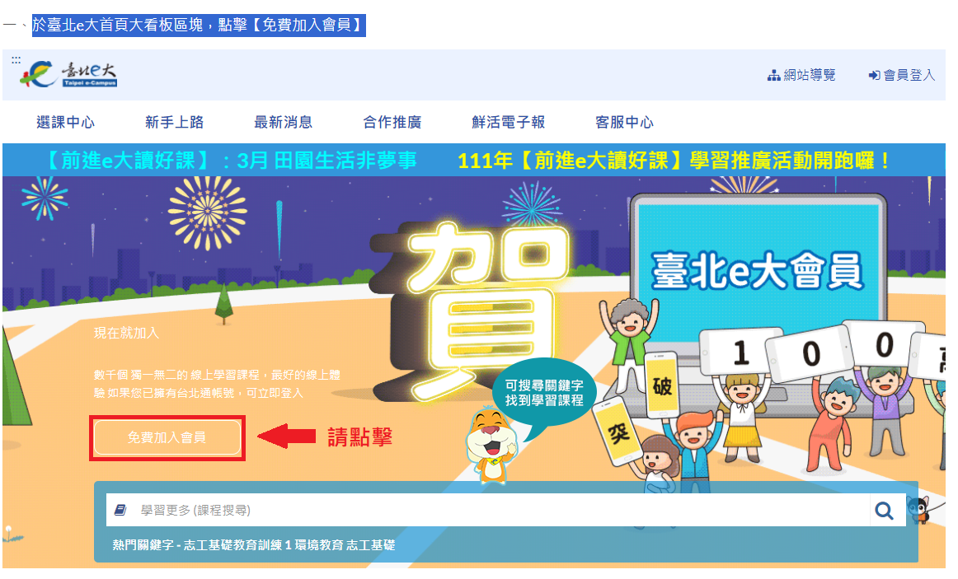
- 請選【前往註冊e大帳號】
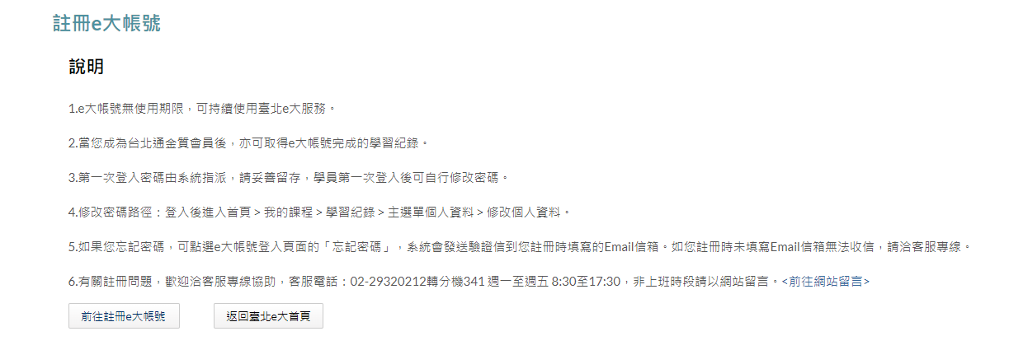
- 請填寫註冊資訊
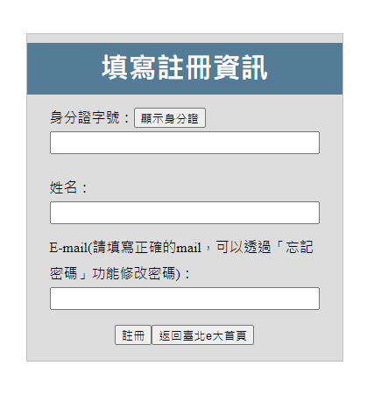
註冊完後修改e大帳號個人資料密碼
(註冊完系統會給一個隨機密碼，請在自行修改設定自己的密碼)
- 申請完帳號後，請登入e大帳號
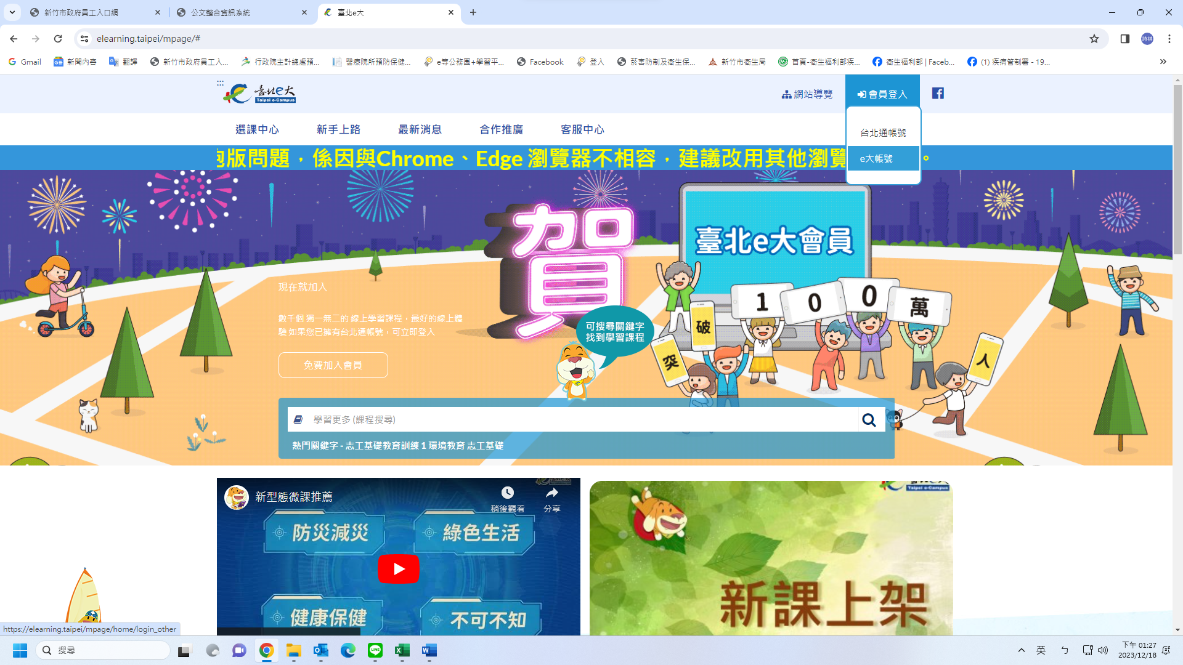
- 請輸入帳號、密碼
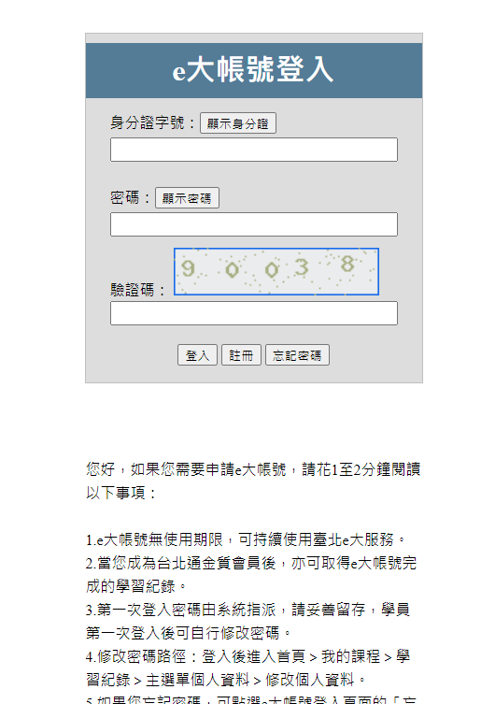
- 請在搜尋輸入『戒菸教育』後，按搜尋(▲請注意輸入戒菸的〝菸〞不是〞這個〝煙〞,輸入錯誤會找不到課程
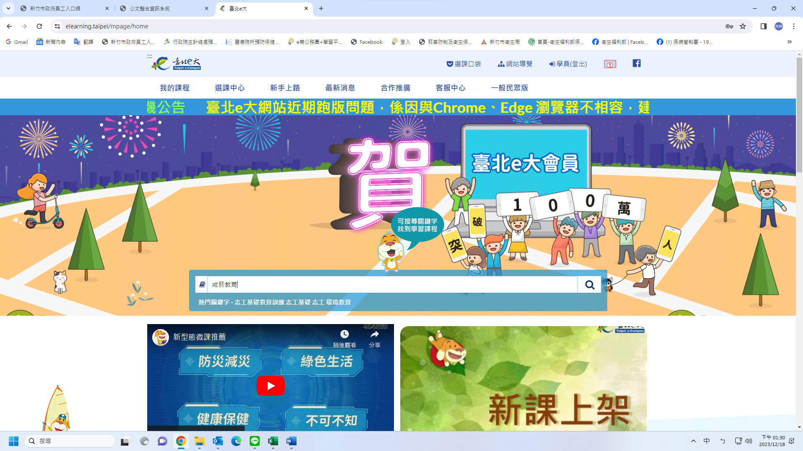

- 請選下列其中一個課程，點選直接報名，請看完2小時影片
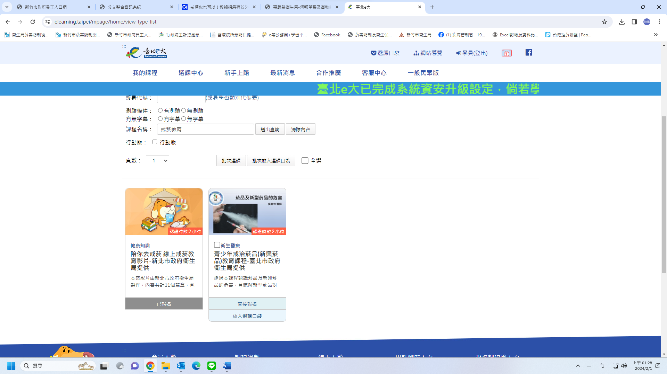

- 點選課程後，滑鼠往最下面滑動,點選『報名課程』
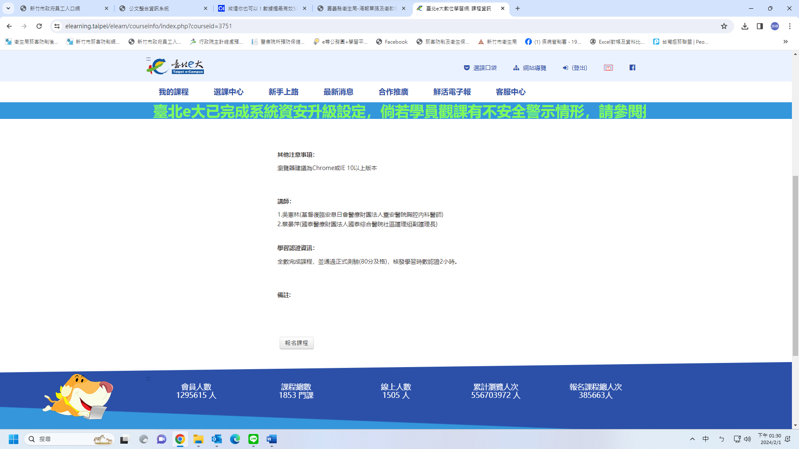
- 點選報名課程後滑鼠網最下面滑動,點選『上課去』
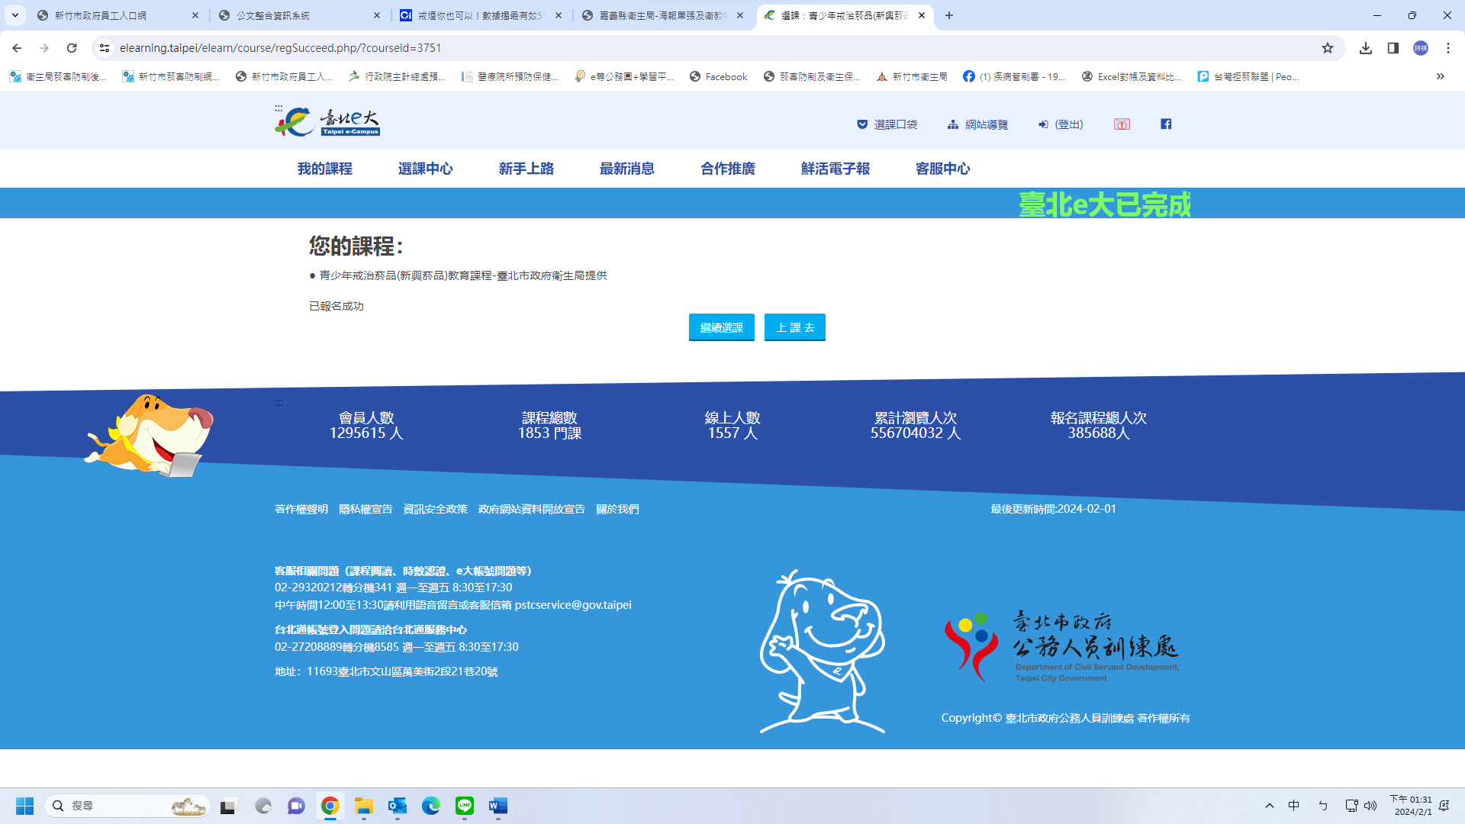

- 點選上課去後，滑鼠往最下面滑動,點選『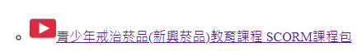』
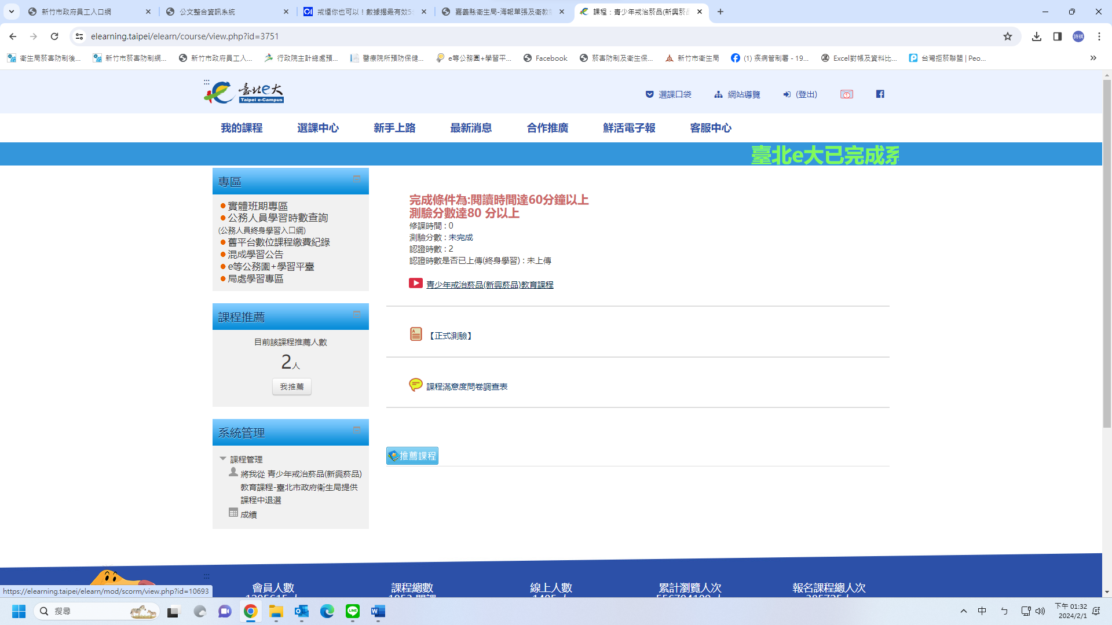

- 看完2小時影片後，請點選『正式測驗』
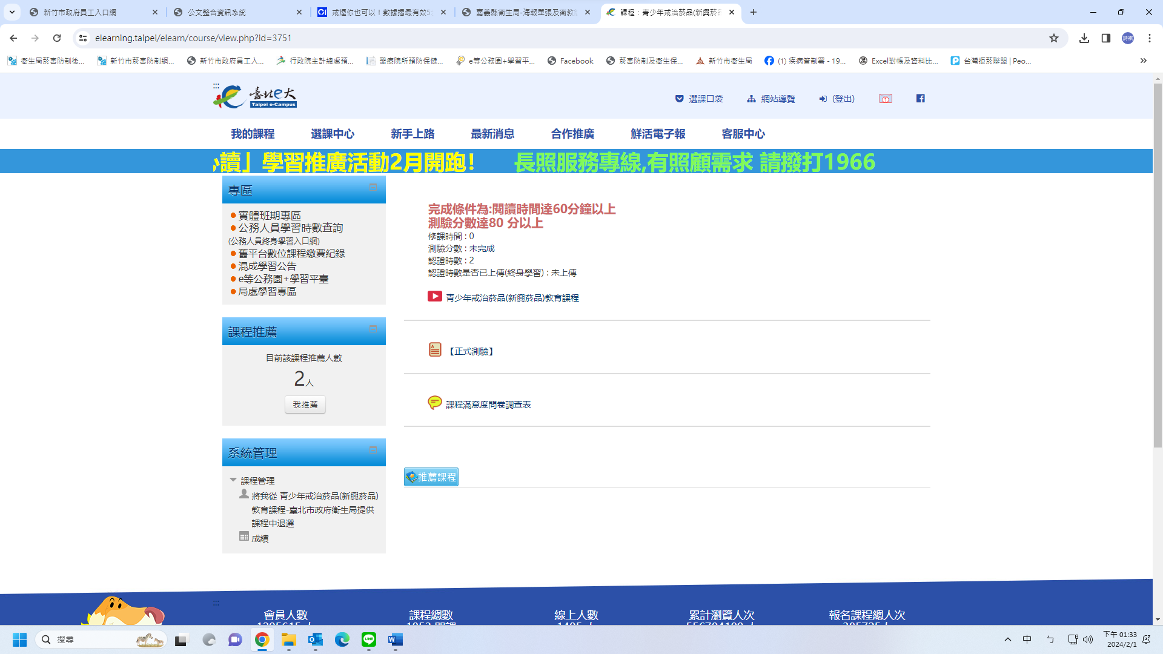

- 完成『正式測驗』完成後，〉去點選『首頁』，在點選『我的課程-學習紀錄』
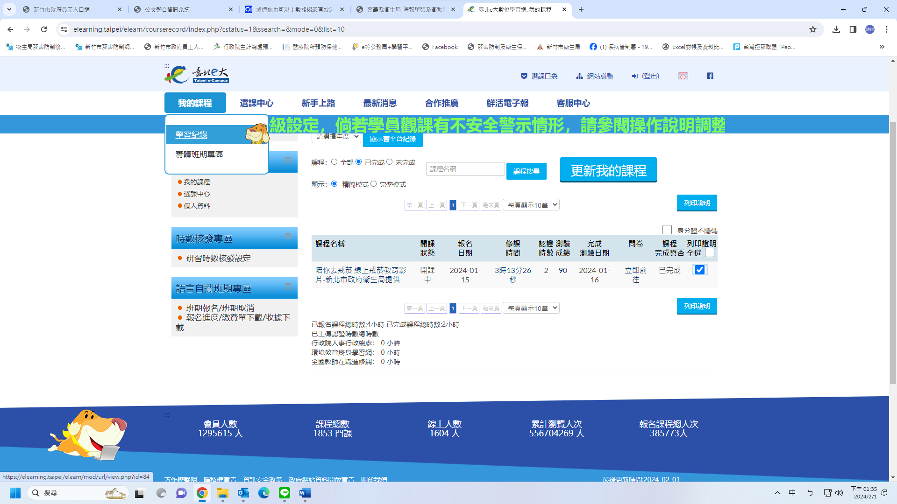
- 點選『我的課程-學習紀錄』後，即可看到戒菸教育學習紀錄
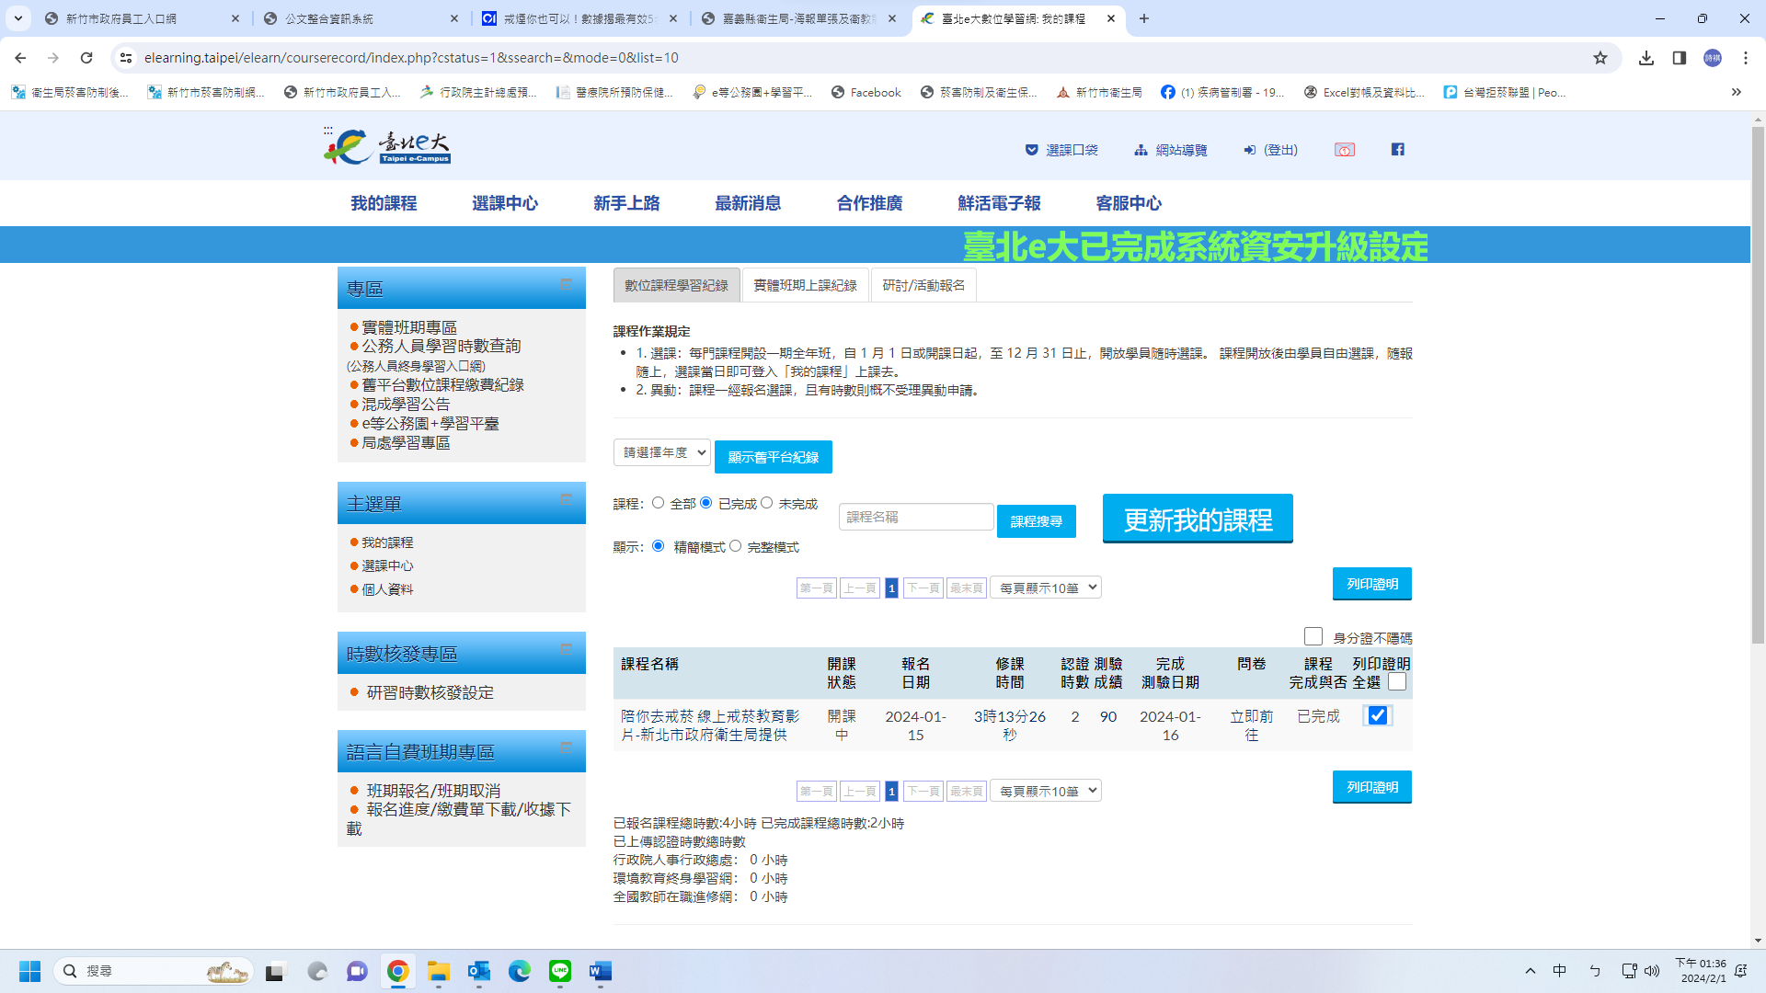

- 研習時數核發設定
14.1看完2小時課程，請點選【正式測驗】操作步驟及滿意度調查
14.2查詢是否通過課程
14.3列印證明
- 點選列印學習證明即可(將學習證明提供學校學務處負責人員或衛生局國民健康科菸害組即可銷案)
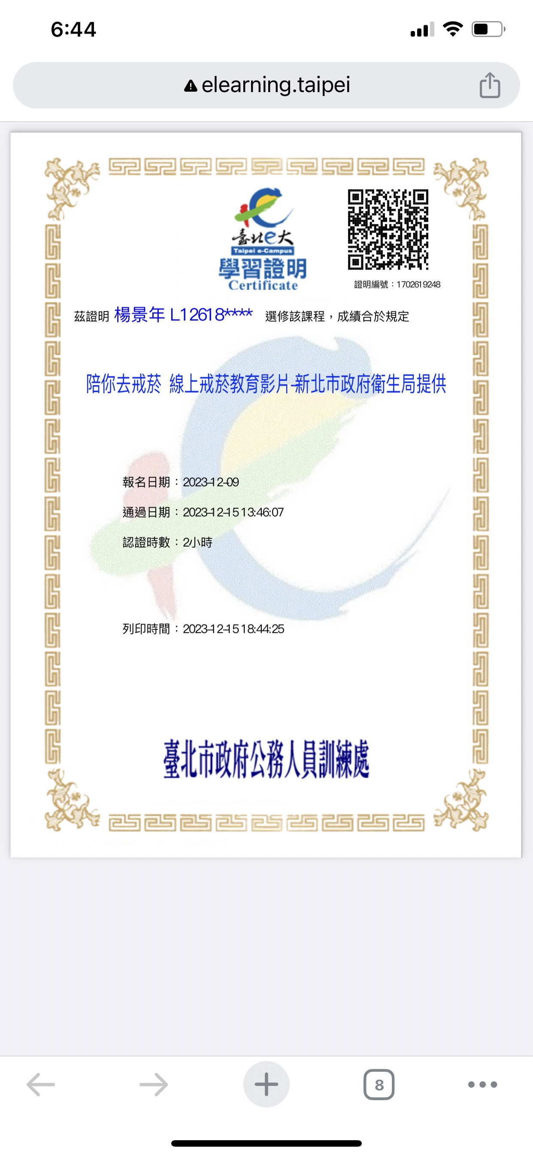
xxx

